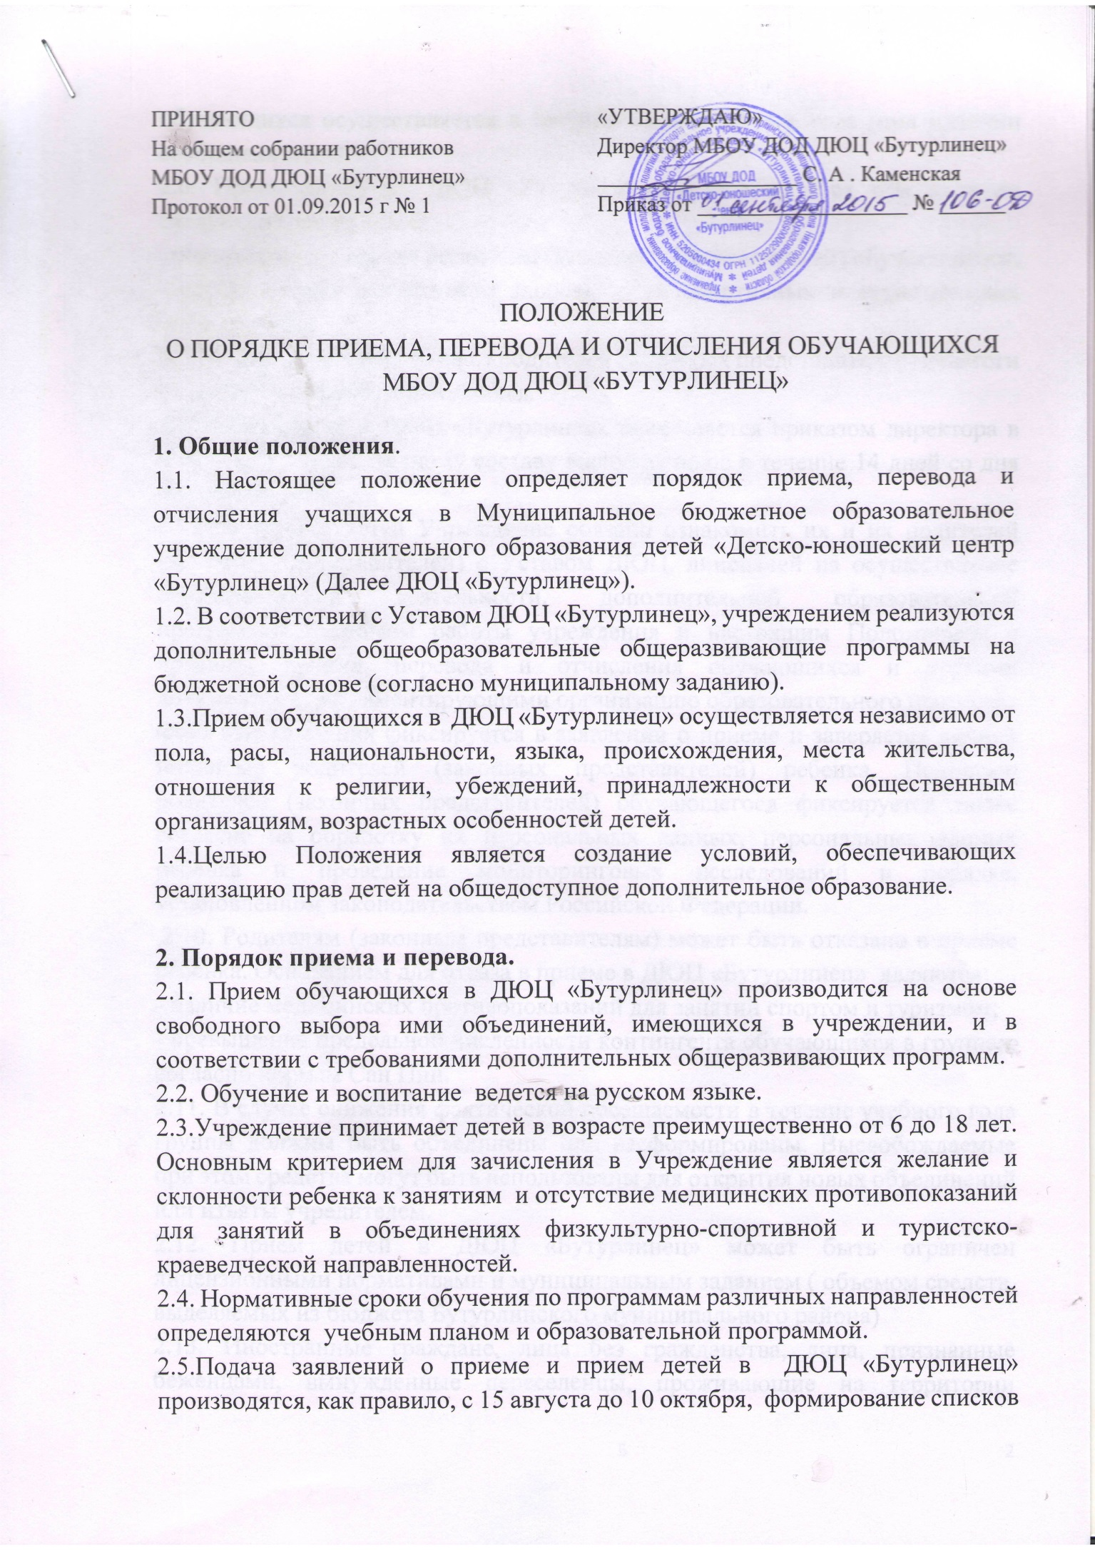
обучающихся осуществляется в течение всего учебного года (при наличии свободных мест).
2.6. Прием детей в ДЮЦ «Бутурлинец» осуществляется при наличии следующих документов:
- письменное заявление родителей (законных представителей) обучающегося; - справка врача о состоянии здоровья (для спортивных и туристических объединений).
2.7.На основании заявлений от родителей (законных представителей) педагоги формируют списки обучающихся.
2.8. Прием детей в ДЮЦ «Бутурлинец» оформляется приказом директора в книге приказов по личному составу воспитанников в течение 14 дней со дня подачи документов.
2.9.При приеме детей Учреждение обязано ознакомить их и их родителей (законных представителей) с Уставом ДЮЦ, лицензией на осуществление образовательной деятельности, дополнительной образовательной программой, режимом работы учреждения и настоящим Положением о правилах приема, перевода и отчисления обучающихся и другими документами, регламентирующими организацию образовательного процесса.
Факт ознакомления фиксируется в заявлении о приеме и заверяется личной подписью родителей (законных представителей) ребенка. Подписью родителей (законных представителей) обучающегося фиксируется также согласие на обработку их персональных данных, персональных данных ребенка и проведение мониторинговых исследований в порядке, установленном законодательством Российской Федерации.
2.10. Родителям (законным представителям) может быть отказано в приеме ребенка. Основанием для отказа в приеме в ДЮЦ «Бутурлинец» являются:
- наличие медицинских противопоказаний для занятий спортом и туризмом;
- превышение предельной численности контингента обучающихся в группах, согласно нормам Сан Пин.
2.11. В случае снижения фактической посещаемости в течение учебного года группы должны быть объединены или расформированы. Высвобождаемые при этом средства могут быть использованы для открытия новых объединений или изъяты учредителем.
2.12. Прием детей в ДЮЦ «Бутурлинец» может быть ограничен лицензионными нормативами и муниципальным заданием ( объемом средств, выделяемых из бюджета Бутурлинского муниципального района)
2.13. Иностранные граждане, лица без гражданства, лица, признанные беженцами, вынужденные переселенцы, проживающие на территории муниципального образования, пользуются образовательными услугами ДЮЦ без ограничений, на общих основаниях.
2.14. Прием детей из семей беженцев и вынужденных переселенцев может осуществляться на основании записи детей в паспорте родителей (законных представителей), их письменного заявления с указанием адреса фактического проживания без учета наличия или отсутствия регистрационных документов (справка от врача о состоянии здоровья с заключением о возможности заниматься спортом, туризмом обязательна).
2.15. В течение учебного года учащиеся имеют право на занятия в нескольких объединениях и переход в другие объединения.
2.16. Учащиеся, освоившие в полном объеме программу учебного года, переводятся на следующий год обучения ( в случае если программа рассчитана на 2 и более лет обучения).

3. Порядок отчисления.
Учащиеся могут быть отчислены:
3.1. В связи с завершением обучения;
3.2. Досрочно по следующим основаниям:
3.2.1. По инициативе обучающегося или родителей (законных представителей) несовершеннолетнего обучающегося;
3.2.2. По инициативе ДЮЦ «Бутурлинец», в случае применения к обучающемуся, достигшему возраста пятнадцати лет, отчисления как меры дисциплинарного взыскания;
3.2.3. По обстоятельствам, не зависящим от воли обучающегося или родителей (законных представителей) несовершеннолетнего обучающегося и ДЮЦ «Бутурлинец», вы том числе в случае ликвидации МБОУ ДОД ДЮЦ «Бутурлинец».
3.3. Досрочное прекращение образовательных отношений по инициативе обучающегося или родителей (законных представителей) несовершеннолетнего обучающегося не влечет за собой возникновение каких-либо дополнительных, в том числе материальных, обязательств указанного обучающегося перед ДЮЦ «Бутурлинец».
3.4. Основанием для прекращения образовательных отношений является приказ об отчислении обучающегося из МБОУ ДОД ДЮЦ «Бутурлинец». Права и обязанности обучающегося, предусмотренные законодательством об образовании и локальными нормативными актами МБОУ ДОД ДЮЦ «Бутурлинец» прекращаются с даты его отчисления из учреждения.
3.5. Обучающийся, полностью освоивший дополнительную образовательную программу и успешно сдавший контрольно-переводные нормативы, считается выпускником, получает Свидетельство об окончании МБОУ ДОД ДЮЦ «Бутурлинец» на основании решения педагогического совета и приказа по учреждению и отчисляется из ДЮЦ приказом директора.

4. Заключительные положения
4.1. Настоящее Положение вступает в силу с момента издания соответствующего приказа директора Учреждения.
4.2. В положение могут быть внесены изменения и дополнения в связи с изменением нормативных документов федерального, областного или муниципального уровня, регламентирующих образовательную деятельность учреждения.
4.3. Срок действия данного положения не ограничен.

